**ТЗ**

**Основные цели приложения:**

Обеспечить частичную работу онлайн магазина

Обеспечить автоматическую связь со складом

Упростить админскую деятельность

**Функциональность приложения:**

Меню:

Список команд – список всех команд доступных для ввода в терминал.

Прочитать из файла – чтение команд и предметов из выбранного файла.

Экспортировать чек в файл – экспорт текста из терминала в выбранный файл.

Список доступных покупок – список предметов и их количество, которое есть на складе.

Выход – выйти из программы.

Связь со складом:

Открыть терминал связи – терминал связи со складом.

Терминал:

В нём отображается чек и информация об ошибках.

Список покупок:

Поле для ввода желаемых предметов и их количества.

Купить:

Отображение чека и выполнение команд, введённых в поле ввода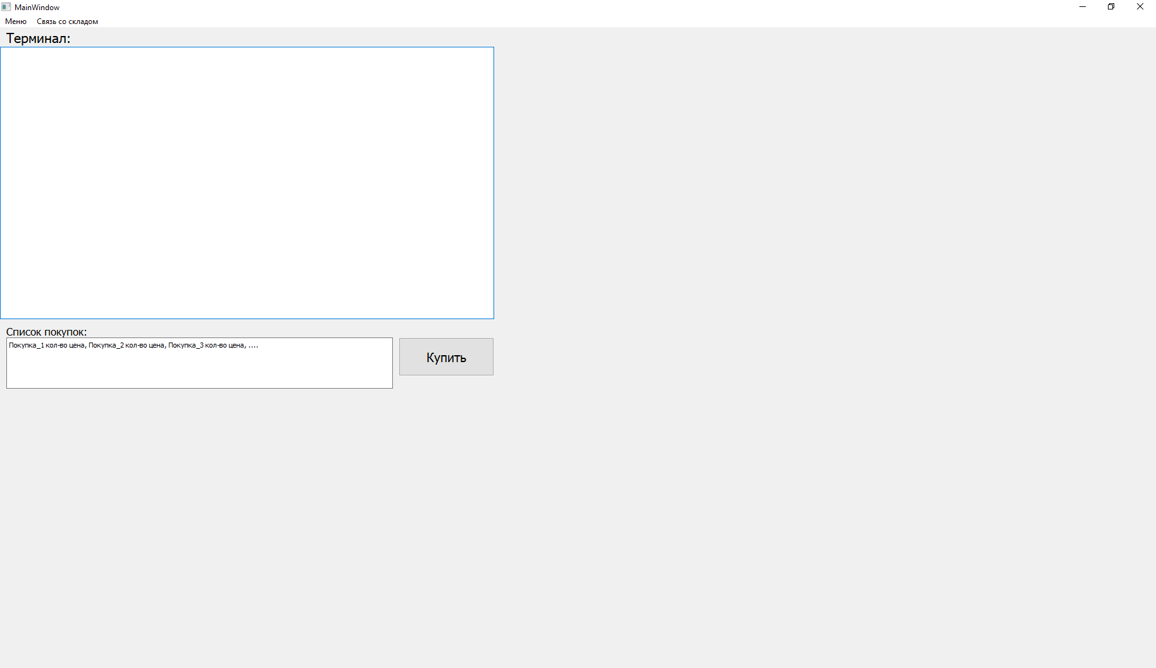

**Описание функционала:**

Список доступных покупок – будет выполняться запрос в базу данных, вытаскиваться оттуда информацию о количестве и стоимости предмета и выводит всё это в диалоговое окно.

Открыть терминал связи – открывается новое окно которое позволяет нам связываться с базой данных изменять предметы находящиеся на складе их количество и стоимость.